1. Curvas de nível

Introduzir-se-á o conceito de curvas de nível através de sua definição cartográfica, uma vez que é muito mais simples visualizá-las utilizando ambientes com os quais estamos familiarizados para depois explicar sua representação matemática, que é um pouco mais abstrata.
Bastante utilizadas na construção de mapas topográficos, curvas de nível são, de forma simplificada, linhas imaginárias que unem pontos de igual altitude de uma região representada. Esta altitude é calculada, por padrão, em relação ao nível do mar.
Abaixo, traz-se um exemplo de mapa topográfico que faz uso de curvas de nível. Observe o número gigantesco de curvas necessárias para representar uma única região montanhosa. Isso ocorre porque, na cartografia, é necessário um alto grau de precisão ao se representar superfícies, e como regiões montanhosas possuem um alto grau de variação em sua altura, várias curvas de nível são necessárias para obter tal precisão.
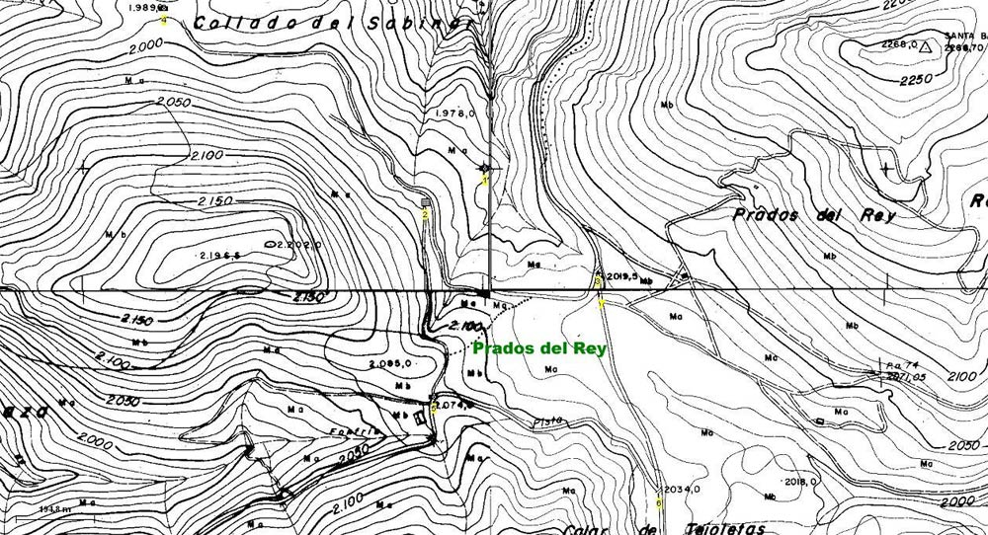
Observe ainda que algumas das curvas estão representadas por números. Estes números representam a altitude da montanha, em metros, em relação ao nível do mar.

1.1. Definição matemática

Na matemática, define-se uma curva de nível em uma função f(x,y) como a união de todos os pontos (x,y) onde f(x,y) = k, para algum k pertencente ao contradomínio de f, ou seja, trazendo a definição anterior para a definição matemática, k pode ser considerado a “altura”, e (x,y) seriam então os pontos de uma região definida por f(x,y).
Da mesma forma que mapas topográficos são utilizados para representar o relevo de uma região, as curvas de nível de uma função f(x,y) são utilizadas para visualizar as características principais da função. Sua visualização é muito mais simples do que a de um gráfico, tornando-as uma ferramenta alternativa bastante eficaz.
Para representar uma função através de curvas de nível, utiliza-se um mapa de contornos. Mapas de contornos consistem em várias curvas de nível de uma função f(x,y) para valores igualmente espaçados.

Abaixo, é representada a função f(x,y) = x² + y² de duas formas: Através de um gráfico tridimensional e através de um mapa de contornos.
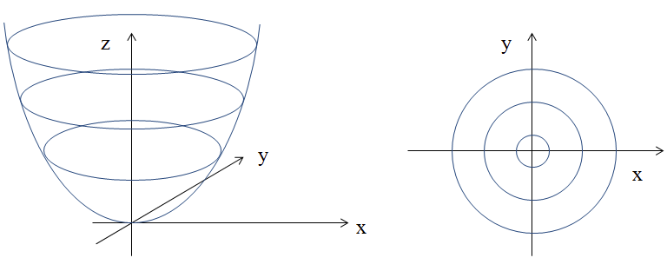
(Imagem placeholder, lembrar de trocar depois)
Note que cada corte na figura da esquerda corresponde a um círculo, uma curva de nível na figura da direita (Muito mais simples do que as curvas visualizadas no mapa da figura anterior, pois a figura representada também é muito mais simples que uma cadeia de montanhas). Conforme os valores de x e y vão crescendo, a distância entre as curvas de nível vai diminuindo, o que significa que o gráfico está se tornando mais íngreme. De fato, visualizando a figura da esquerda, é possível observar que, quanto mais x e y crescem, mais rapidamente z cresce também. É desta forma que se analisa um mapa de contornos: Verificando a proximidade das curvas de nível, seus formatos e seus valores.
Vejamos um outro exemplo de curvas de nível para solidificar o conceito, dessa vez representando a função f(x,y) = x² – y².
(Insira imagem do paint aqui).

1.2. Superfícies de nível e outros

Embora não seja possível esboçar o gráfico de uma função de três variáveis, é possível visualizar suas superfícies de nível. Estas funcionam da mesma forma que curvas de nível, porém são contornos tridimensionais, ao invés dos contornos bidimensionais das curvas de nível.
Abaixo, é possível visualizar as superfícies de nível da função f(x,y,z) = x² + y² + z², que consistem em múltiplas esferas de equação x²+y²+z² = c, para algum c pertencente à imagem de f.
(Insira imagem do paint aqui).
Em funções de quatro ou mais variáveis, por fim, não é possível esboçar curvas de nível ou superfícies de nível, pois os contornos estariam definidos no R4, um espaço dimensional que não é possível representar graficamente.

2. Máximos e mínimos

Em uma função de uma única variável, é possível determinar vários tipos de pontos críticos. Dentre esses pontos críticos, podemos citar:

- Máximos locais: Um ponto n é denominado máximo local de uma função se existe um intervalo aberto (a,b) contendo n tal que f(x) < f(n), para qualquer x contido no intervalo (a,b).

- Mínimos locais: Um ponto n é denominado mínimo local de uma função se existe um intervalo aberto (a,b) contendo n tal que f(x) > f(n), para qualquer x contido no intervalo (a,b).
- Máximo global: Um ponto n é denominado máximo global de uma função se f(x) < f(n), para qualquer x contido no domínio da função. Todo máximo global é um máximo local, mas nem todo máximo local é um máximo global.
- Mínimo global: Um ponto n é denominado mínimo global de uma função se f(x) > f(n), para qualquer x contido no domínio da função. Todo mínimo global é um mínimo local, mas nem todo mínimo local é um mínimo global.

Em funções de várias variáveis também existem mínimos e máximos locais e globais, com definições similares.

- Máximos locais: Um ponto (a,b) é denominado máximo local de uma função se existe um disco aberto D(P,r) - Ou seja, um disco com centro em P e de raio R - contendo (a,b) tal que f(x,y) < f(a,b) para qualquer (x,y) contido em D(P,r).
- Mínimos locais: Um ponto (a,b) é denominado mínimo local de uma função se existe um disco aberto D(P,r) contendo (a,b) tal que f(x,y) > f(a,b) para qualquer (x,y) contido em D(P,r).

O máximo global e o mínimo global definem-se, respectivamente, como o maior valor dentre os máximos locais, e o menor valor dentre os mínimos locais. Nas próximas seções, iremos aprender a calcular os máximos e mínimos locais de funções de várias variáveis.

2.1. Pontos críticos em várias variáveis

Em funções de duas variáveis, um ponto p é considerado um ponto crítico quando o plano tangente a ele é horizontal ou quando não existe um plano tangente a ele. Da mesma forma que derivadas em uma variável representam a inclinação da reta tangente a um ponto, derivadas parciais em várias variáveis representam a inclinação do plano tangente a um ponto, relativamente a um eixo.
Assim sendo, existem duas ocasiões em que (a,b) é considerado um ponto crítico:
- Se fx(a,b) = fy(a,b) = 0, a inclinação do plano tangente a (a,b) em relação ao eixo x é igual a 0, assim como em relação ao eixo y. Logo, o plano tangente a (a,b) é horizontal, e portanto (a,b) é um ponto crítico.
- Se uma das derivadas parciais fx(a,b) ou fy(a,b) não existir, não existe um plano tangente a (a,b), e portanto (a,b) é um ponto crítico.
Vamos tentar encontrar os pontos críticos de uma função simples, como a paraboloide f(x,y) = x² + y² - 4.
(Insira imagem do paint aqui contendo o maldito cálculo dessas derivadas).
Assim, podemos verificar que o único ponto que satisfaz a condição de ponto crítico é o ponto (0,0). Através do gráfico da função, podemos verificar que (0,0) é de fato um ponto crítico, e representa um mínimo local (E um mínimo global também, uma vez que é o único mínimo local) em f(0,0) = -4.
A mesma técnica funciona para três ou mais variáveis: (a1,a2,...,an) é considerado um ponto crítico se e somente se uma das derivadas parciais não existir nesse ponto, ou se todas as derivadas parciais no ponto forem iguais a zero. Vejamos um exemplo com a função de três variáveis f(x,y,z) = x² + y² + z³.
(Insira imagem do paint aqui contendo o maldito cálculo dessas derivadas)

2.2. Discriminante e o teste da segunda derivada

Nem todos os pontos críticos de uma função são máximos ou mínimos, e o método descrito na seção anterior simplesmente aponta quais pontos críticos de uma função são máximos ou mínimos. Contudo, é possível descobrir se o ponto crítico corresponde a um máximo local ou a um mínimo local, ou a um ponto de sela (Tipo de ponto crítico que decresce em determinadas direções e cresce em outras), utilizando-se do Discriminante. O discriminante é dado pela fórmula:
D = fxx(a,b)*fyy(a,b) – fxy(a,b)²
O sinal do discriminante determinará que tipo de ponto crítico é (a,b):
- Se D>0, então f(a,b) é um mínimo local ou um máximo local
- Se D<0, então f(a,b) é um ponto de sela.
- Se D=0, o teste é inconclusivo.
Com essa informação em mãos, vamos analisar os pontos críticos de algumas funções de duas variáveis, a começar por f(x,y) = x² + 2y.
(Ewwwwwwwwwwwwwwwwwwwwwwww)
2.3. Extremos globais

(Continua no próximo episódio)

Referências

ROGAWSKI, Jon. Cálculo, volume 2. 7ª edição. Brasil, Cengage Learning, 2014.
STEWART, James. Cálculo, volume 2. Brasil, Artmed Editora S.A.

